ΕΝΔΕΙΚΤΙΚΟ ΥΛΙΚΟ ΑΓΩΓΗΣ ΥΓΕΙΑΣ Γ΄ ΤΑΞΗΣ ΔΗΜΟΤΙΚΟΥ
ΘΕΜΑΤΙΚΗ ΕΝΟΤΗΤΑ: 1.ΑΝΑΠΤΥΞΗ ΚΑΙ ΕΝΔΥΝΑΜΩΣΗ ΕΑΥΤΟΥ
ΥΠΟΕΝΟΤΗΤΑ: 1.2 ΣΥΝΑΙΣΘΗΜΑΤΙΚΗ ΥΓΕΙΑ ΚΑΙ ΑΥΤΟΕΚΤΙΜΗΣΗ
ΘΕΜΑ: ΣΥΝΑΙΣΘΗΜΑΤΑ

Δραστηριότητα 1: Κολάζ συναισθημάτων
Πάρε διάφορα περιοδικά ή εικόνες και βρες ανθρώπους σε διάφορες συναισθηματικές καταστάσεις. Κόλλησε τις εικόνες σε ένα χαρτί ή χαρτόνι με στόχο να φτιάξεις ένα πόστερ κολάζ, που να απεικονίζει όσο το δυνατόν περισσότερα συναισθήματα (χαρά, συγκίνηση, φόβο, θυμό, λύπη, ενθουσιασμό, αηδία, αγανάκτηση κ.ά.).
Αν δυσκολευτείς να βρεις εικόνες, μπορείς να φτιάξεις το πόστερ σου με δικές σου ζωγραφιές, γεμίζοντάς το με συναισθήματα.

Δραστηριότητα 2: Ας βοηθήσουμε τον Αντρέα
Ο Ανδρέας γύρισε στο σπίτι, κρατώντας το αγαπημένο του περιοδικό-κόμικς, το οποίο διαβάζει από μικρό παιδί. Ανοίγοντας το συρτάρι του γραφείου του, για να το βάλει μαζί με τα προηγούμενα τεύχη, βρέθηκε μπροστά σε μια δυσάρεστη έκπληξη.
Τα περιοδικά ήταν άνω κάτω. Ορισμένα είχαν τσαλακωθεί, ενώ από κάποια είχε σκιστεί το εξώφυλλο.
-Τι έγινε εδώ; Ποιος τα έκανε όλα αυτά; ούρλιαζε και έβριζε.
Η μητέρα στάθηκε στην άκρη του δωματίου του.
-Αχ, βρε Αντρέα μου, ο μικρός σου αδελφός μπήκε στο δωμάτιο και βρήκε τα περιοδικά χωρίς να τον προσέξουμε. Όταν το κατάλαβα ήταν αργά.
Ο Ανδρέας έχασε τα λόγια του!!

Ας απαντήσουμε:
1.Πώς νομίζεις ένιωθε ο Ανδρέας;
.................................................................................................................
2.Πώς αντέδρασε και πώς κρίνεις αυτή του την αντίδραση;
.....................................................................................................................................................................................................................................................................................................................................................................................................................................................................................................
3.Πώς μπορούσε να αντιδράσει διαφορετικά;
....................................................................................................................................................................................................................................................................................................................................................................................................................................................................................................
Δραστηριότητα 3: Ζωγράφισε το συναίσθημα της χαράς σε όλο το
σώμα!

Δραστηριότητα 4: Ποιο συναίσθημα νιώθει το ανθρωπάκι μας;
Γιατί άραγε;
Πώς να το βοηθήσουμε;
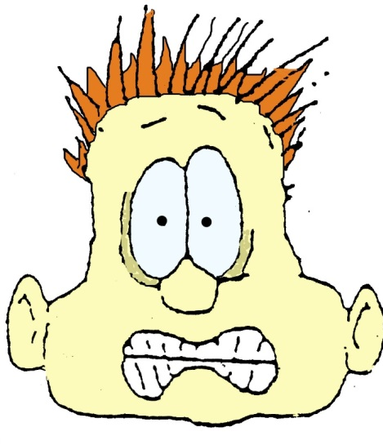
Νιώθω……………………...........γιατί…………………………………………………………………………………………………………………………………………………………………………………………………………………………………………………………………………………………………………………………………………………………...

(Εικόνα:https://gr.pinterest.com/athinaxpappa/%CF%83%CF%85%CE%BD%CE%B1%CE%B9%CF%83%CE%B8%CE%B7%CE%BC%CE%B1%CF%84%CE%B1/)

Σε συμβουλεύω για να νιώσεις καλύτερα να:
1.

2.

3.

Δραστηριότητα 5: Φτιάχνω το κουτί των συναισθημάτων!

Πάρε ένα άδειο χάρτινο κουτί παπουτσιών ή ένα άδειο κουτί παιχνιδιού ή όποιο άλλο κουτί έχεις στο σπίτι και δεν το χρειάζεσαι. Θα το διακοσμήσεις με εικόνες από ανθρώπους που εκφράζουν διάφορα συναισθήματα όπως, λύπη, χαρά, θυμό, φόβο, αηδία, ενθουσιασμό κτλ.Μπορείς να ζωγραφίσεις αν θέλεις φατσούλες με συναισθήματα και να τις κολλήσεις στο κουτί σου. Κάθε μέρα μπορείς να γράφεις ένα σύντομο γράμμα ή να σχεδιάζεις κάτι που σου προκάλεσε κάποιο συναίσθημα και πώς το αντιμετώπισες. Να θυμάσαι ότι όλα τα συναισθήματα είναι για όλους τους ανθρώπους!

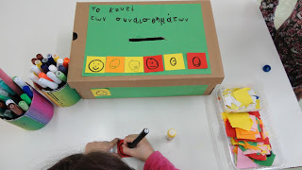

Εικόνα: http://5nipkalam.blogspot.com/2016/02/blog-post_73.html

Δραστηριότητα 6: Το νησί των συναισθημάτων

Ας παρακολουθήσουμε και ακούσουμε την ιστορία «Το νησί των συναισθημάτων»: https://www.youtube.com/watch?v=_xqxUIqrd0o

Πηγές:
Επαμεινώνδας, Ε., Νεοκλέους, Ε. & Τιγγιρίδου, Μ. (2012). Οδηγός Εκπαίδευσης για Υγιείς Σχέσεις (7‐12 ετών). Πρώτα Βήματα. Λευκωσία: Κυπριακός Σύνδεσμος Οικογενειακού Προγραμματισμού

Φιλμάκι «Το νησί των συναισθημάτων»: https://www.youtube.com/watch?v=_xqxUIqrd0o

Ιστοσελίδα Αγωγής Υγείας: http://agogyd.schools.ac.cy/index.php/el/

Ομάδα Αγωγής Υγείας, Διεύθυνση Δημοτικής Εκπαίδευσης

